Мёссбауэровские исследования биогенных преобразований металлической проволоки в анаэробных средах
Трифонова Виктория Кирилловна
студентка,
Московский государственный университет имени М.В.Ломоносова,
физический факультет, Москва, Россия
e–mail: viktoriakt@mail.ru
В последнее время появляется все больше данных об активном участии микроорганизмов в процессе окисления железа в бескислородных средах, в том числе в морских и пресных водах. Коррозия металлического железа, обусловленная жизнедеятельностью бактерий, называется биокорозией, и протекает в анаэробных условиях [1]. Настоящая работа посвящена мёссбауэровским исследованиям бактериального окисления металлической проволоки в бескислородных условиях бактерией Geoalkalibacter ferrihydriticus и накопительной культурой: Ectothiorodospira sp., Geolkalibacter sp., Natronincola sp.
Методы мёссбауэровской спектроскопии позволяют получить ценную информацию об исследуемом веществе в конденсированном состоянии. Мёссбауэровская спектроскопия дает возможность изучать динамические свойства, структурное, валентное и зарядовое состояние атомов железа, а также фазовый состав исследуемых образцов. Важные сведения, полученные из анализа параметров сверхтонких взаимодействий, служат основанием для применения данного метода в различных областях химии, и, в частности, для аналитических целей.
В данной работе были проведены мёссбауэровские исследования исходного образца металлической проволоки, образцов металлической проволоки, преобразованной в процессе роста бактерии Geoalkalibacter ferrihydriticus (штамм z-0531) и накопительной культуры, а также полученных в результате разрушения проволоки осадков, выпавших в минеральную среду. Мёссбауэровские спектры этих образцов были измерены при комнатной температуре. Обработка спектров проводилась в рамках модельной расшифровки парциальных спектров с использованием программы SpectrRelax [2].
Методами мёссбауэровской спектроскопии было установлено, что исходный образец металлической проволоки представляет собой сплав Fe0.980.02 ( − атом металла). В результате роста G. ferrihydriticus и накопительной культуры в бескислородной среде в присутствии металлической проволоки происходит ее окисление с образованием новой фазы (вероятно, окси-гидрооксикарбоната (зеленой ржавчины)). В случае роста накопительной культуры наблюдается также образование сидерита. Жизнедеятельность бактерий способствуют разрушению проволоки с образованием осадка: зеленая ржавчина и сидерит (рис. 1).
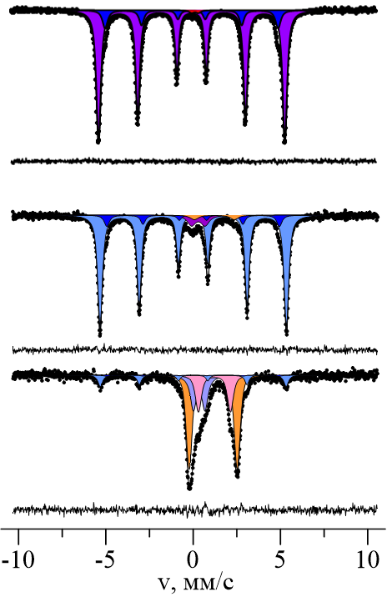
a)
б)
в)
Рис.1 Мёссбауэровские спектры a) контрольного образца исходной металлической проволоки; б) образца металлической проволоки, преобразованной в процессе роста накопительной культуры; в) oбразца осадка, полученного в результате роста накопительной культуры; при комнатной температуре.

Литература
- Kato S., Yumoto I., Kamagata Y. Isolation of acetogenic bacteria that induce biocorrosion by utilizing metallic iron as the sole electron donor //Applied and environmental microbiology. – 2015. – Т. 81. – №. 1. – С. 67-73.
- M.E. Matsnev and V.S.Rusakov. SpectrRelax: An Application for Mössbauer Spectra Modeling and Fitting // AIP Conference Proceedings, (2012), v.148

